8.r. SJL SLOH 27.03
Životopis
Čo by mal obsahovať dobrý životopis?
fotografia (nepovinné) vzdelanie ,pracovné skúsenosti, ďalšie zručnosti a schopnosti,
Osobné údaje
-Meno, priezvisko a akademický titul uveďte dostatočne viditeľne,
-Ďalej doplňte aj svoje kontaktné údaje – telefón, e-mail a adresu – na ktorých ste zastihnuteľný.

Vzdelanie
-Do tejto časti uveďte svoje dosiahnuté vzdelanie. Zamerajte sa nie len na školy, ale aj na kurzy a školenia. Tie nielenže zdokladujú vaše ďalšie schopnosti, ale aj to, že ste aktívni a radi sa učíte nové veci.
-Vzdelanie uvádzajte chronologicky, začnite najvyšším dosiahnutým vzdelaním. -Vypíšte celý názov školy a študijný odbor.

Pracovné skúsenosti
-Pracovné skúsenosti zoraďte chronologicky od najaktuálnejšej. Uveďte názov firmy, pracovnú pozíciu a časové rozpätie (mesiac a rok nástupu/odchodu). V krátkosti opíšte aj náplň práce.

Podľa vzoru dole uvedenom napíšte svoj životopis

NAPRIKLAD:

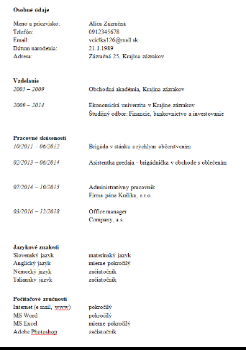
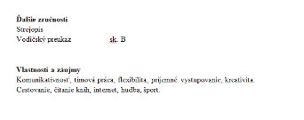

9.r. SJL SLOH 27.03

Na pošte /opis /

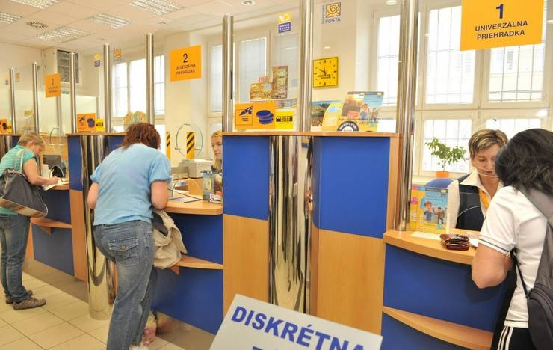

Opíš, čo vidíš na obrázku.

